# Бройни системи - аритметика

Практически упражнения към курса [**"Programming Fundamentals" за ученици**](https://github.com/BG-IT-Edu/School-Programming/tree/main/Courses/Applied-Programmer/Programming-Fundamentals).

Тествайте задачите от тази тема в judge: <https://judge.softuni.bg/Contests/2680>

## Двоична аритметика

Преобразувайте числата в двоична бройна система и извършете действията в двоична бройна система. След това преобразувайте резултата в десетична бройна система.

12+15=

9+15=

25-10=

45-17=

13*5=

17*3=

36/4=

81/9=

|  |  |  |
| --- | --- | --- |
| **Вход** | **Изход** | **Коментар** |
| 12  +  15 | 27 | **12**dec = 1100bin  **15**dec = 1111bin  **1100**bin +  **1111**bin =  -------  **11011**bin =  **27** |

**Проверете** решението си в **judge системата**.

Отворете страницата в judge за този урок: <https://judge.softuni.bg/Contests/2680>. Изберете задачата “**Двоична аритметика**”. Копирайте и поставете в тъмното поле **сорс кода**. Натиснете бутона за изпращане **[Submit]**:

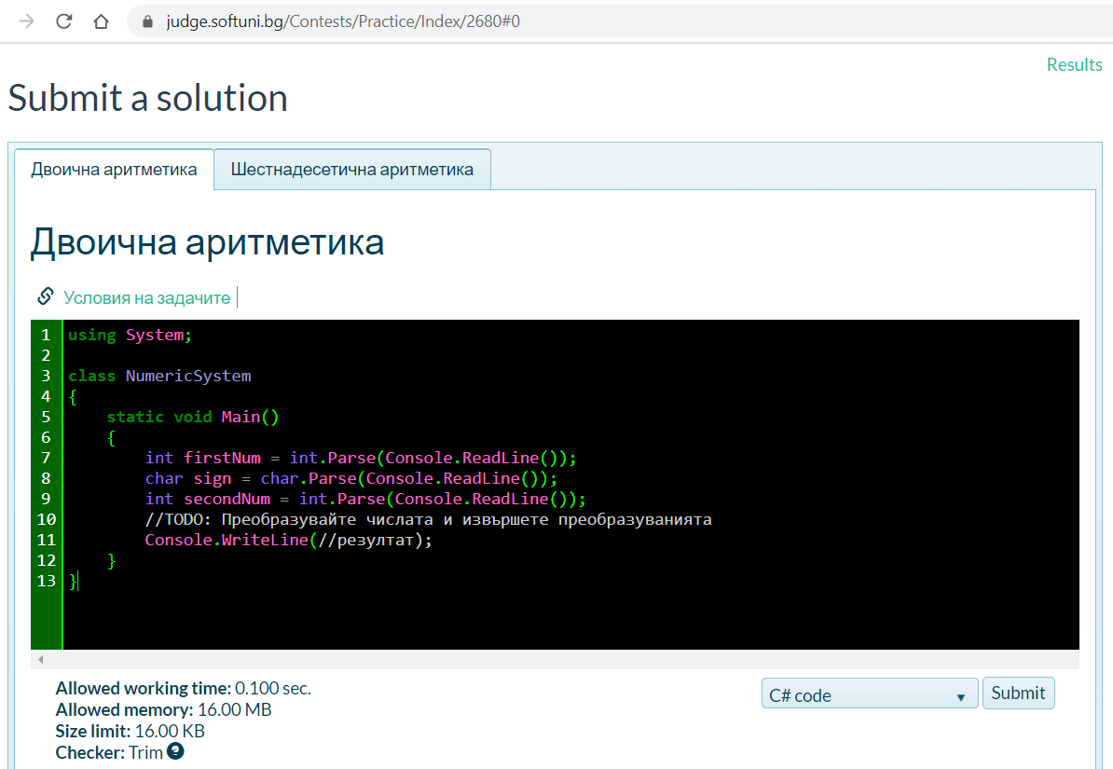

Трябва да получите **100 точки** (напълно вярна задача):

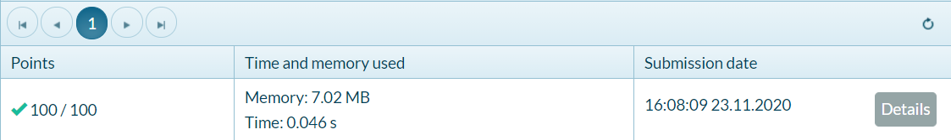

## Шестнадесетична аритметика

Преобразувайте числата в шестнадесетична бройна система и извършете действията в шестнадесетична бройна система. След това преобразувайте резултата в десетична бройна система.

12+15=

9+15=

25-10=

45-17=

13*5=

17*3=

36/4=

81/9=

|  |  |  |
| --- | --- | --- |
| **Вход** | **Изход** | **Коментар** |
| 12  +  15 | 27 | **12**dec = 0Chex  **15**dec = 0Fbin  **0F**hex +  **0C**hex =  -------  **1B**hex =  **27** |

**Проверете** решението си в **judge системата**.

Отворете страницата в judge за този урок: <https://judge.softuni.bg/Contests/2680>. Изберете задачата “**Шестнадесетична аритметика**”. Копирайте и поставете в тъмното поле **сорс кода**. Натиснете бутона за изпращане **[Submit]**:

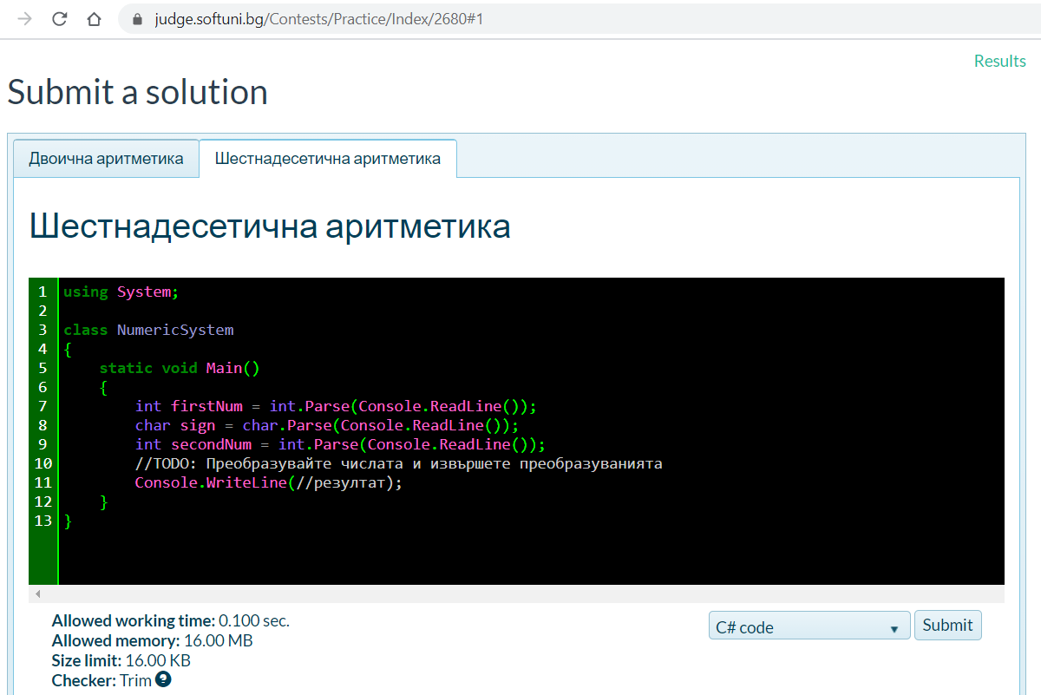

Трябва да получите **100 точки** (напълно вярна задача):



## Министерство на образованието и науката (МОН)

* Настоящият курс (презентации, примери, задачи, упражнения и др.) е разработен за нуждите на Национална програма "**Обучение за ИТ кариера**" на МОН за подготовка по професия "Приложен програмист".

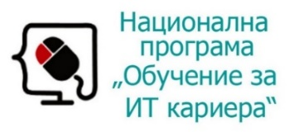

* Курсът е базиран на учебно съдържание и методика, предоставени от **фондация "Софтуерен университет"** и се разпространява под **свободен** **лиценз CC-BY-NC-SA** (Creative Commons Attribution-Non-Commercial-Share-Alike 4.0 International).

